**РОССИЙСКИЙ УНИВЕРСИТЕТ ДРУЖБЫ НАРОДОВ**

**Факультет физико-математических и естественных наук**

**Кафедра прикладной информатики и теории вероятностей**

**ОТЧёТ**

**по лабораторной работе № 3**

*дисциплина: Архитектура вычислительных систем*

Студент: Радченко Виктория Андреевна

Группа: НБИбд-03-22

**МОСКВА 2022 г.**

1. **Цель работы:**
2. Целью работы является освоение процедуры оформления отчетов с помощью легковесного языка разметки Markdown.
3. **Ход работы:**
4. **3.4 Базовые сведения и оформление в Markdown**
5. 1. Открываем терминал, переходим в каталог курса сформированный при выполнении лабораторной работы №2.



2. Обновляем локальный репозиторий, скачав изменения из удаленного репозитория с помощью команды git pull.

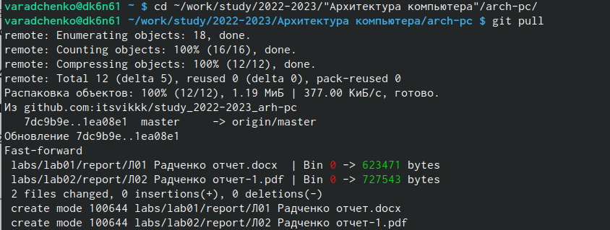

3. Переходим в каталог с шаблоном отчета по лабораторной работе № 3.



1. 4. Проведём компиляцию шаблона с использованием Makefile. Для этого вводим команду make. Затем проверим правильность введенных данных.



1. 5. Удалим полученный файлы с использованием Makefile. Для этого введём команду make clean. Проверим, что после этой команды файлы report.pdf и report.docx были удалены.



6. Откройте файл report.md c помощью любого текстового редактора, например gedit.

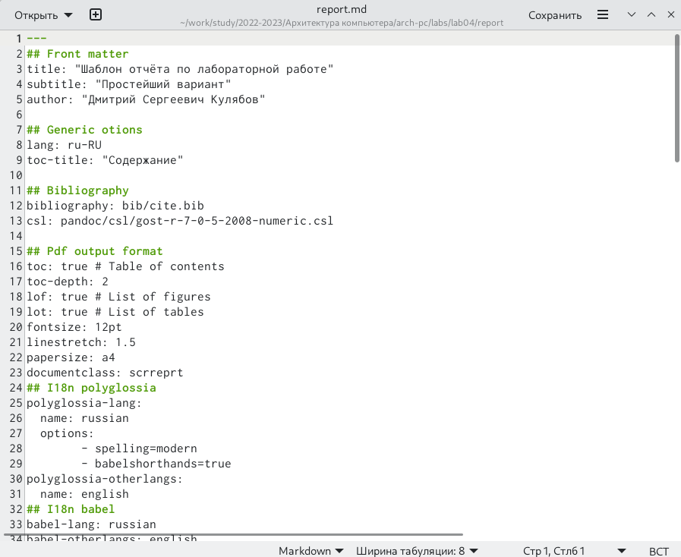

1. 7. Скомпилируем отчет с использованием Makefile. Проверим корректность полученных файлов.

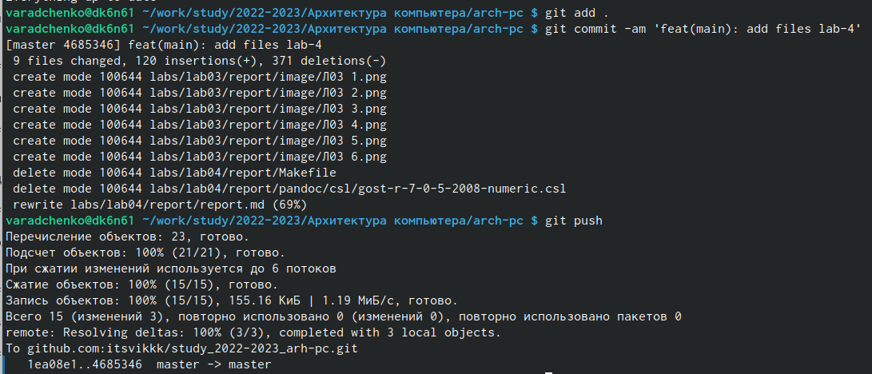8. Загружаем файлы на Github.

**3.5. Задание для самостоятельной работы.**

1. 1. В соответствующем каталоге делаю отчёт по лабораторной работе № 3 в формате Markdown.
2. 2. Загружаю на Github.
3. **Вывод:** 
   * 1. В ходе работы я освоила процедуру оформления отчётов с помощью легковесного языка разметки Markdown.